# Разработка плана тестирования проекта

## Тесты для тестирования подсистемы «Пользовательский интерфейс»

*Тест TEST_UI_001*

Тестируемые требования: *REQ_UI_001, REQ_UI_002*.

Описание теста: нажать на окно ввода, начать вводить любой текст с клавиатуры.

Ожидаемый результат: печатаемый текст отображается в окне ввода.

*Тест TEST_UI_002*

Тестируемые требования: *REQ_UI_001, REQ_UI_002.*

Описание теста: нажать на окно вывода, начать вводить любой текст с клавиатуры.

Ожидаемый результат: печатаемый текст не отображается в окне вывода.

*Тест TEST_UI_003*

Тестируемые требования: *REQ_UI_002, REQ_UI_003.*

Описание теста: нажать на окно ввода, ввести «int», нажать на кнопку «Транслировать».

Ожидаемый результат: в окне вывода отобразилось сообщение «type_hint».

## Тесты для тестирования подсистемы «Лексический анализатор»

*Тест TEST_CX_001*

Тестируемые требования: *REQ_UI_001, REQ_UI_002, REQ_UI_003.*

Описание теста:

1. Нажать на окно ввода.
2. Ввести

int main()

begin

int number;

cout « "Enter an integer: ";

cin » number;

cout « "You entered " « number;

return 0;

}

1. Нажать на кнопку «Транслировать».

Ожидаемый результат:

1. Окно вывода содержит сообщение о лексической ошибке вида «UnexpectedTokenError».

*Тест TEST_CX_002*

Тестируемые требования: *REQ_CX_002, REQ_UI_001, REQ_UI_002, REQ_UI_003.*

Описание теста:

1. Нажать на окно ввода.
2. Ввести

int main() {  
int number;  
cout « "Enter an integer: ";  
cin » number;  
cout « "You entered " « number;  
return 0;  
}

1. Нажать на кнопку «Транслировать».

Ожидаемый результат:

1. Окно вывода содержит список токенов, полученных в результате разбиения. Часть из них приведена на рисунке 1.

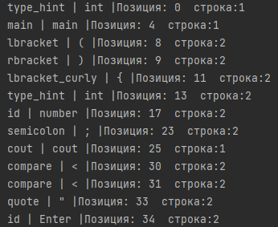

Рисунок 1 – Результат работы лексического анализатора.

## Матрица покрытия тестами требований

Матрица покрытия тестами требований используется для определения, какие требования «покрыты», а какие нет. Также используется для определения требований, которые «покрыты» чрезмерно большим количеством тестов. На рисунке 2 представлена матрица покрытия, основанная на наших тестах и требованиях.

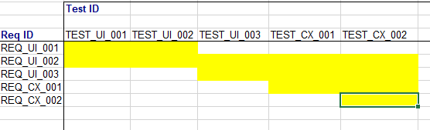

Рисунок 2 – Матрица покрытия тестами требований